LAPORAN MINGGUAN MAGANG
Sistem Manajemen Arsip Digital (SI-CEKATAN)
KSOP Kelas IV Kalianget – Kementerian Perhubungan
Periode: 10 – 14 Agustus 2026 (Minggu ke-8)


Dosen Pembimbing :
Joko Prasetyo, S.ST., M.Kom
Pembimbing Magang :
Teguh Dwi Saputra
Disusun Oleh :
Firmansyah Shurdi (3124522007)
Ainur Taufikur Rahman (3124522017)

PROGRAM STUDI TEKNIK INFORMATIKA PSDKU-SM DEPARTEMEN
TEKNIK INFORMATIKA DAN KOMPUTER POLITEKNIK
ELEKTRONIKA NEGERI SURABAYA
BAB I. PENDAHULUAN
1.1 Latar Belakang
Kementerian Perhubungan Republik Indonesia melalui Kantor Kesyahbandaran dan Otoritas Pelabuhan (KSOP) Kelas IV Kalianget terus berkomitmen dalam mewujudkan transformasi digital layanan pelabuhan, termasuk dalam hal pengelolaan dokumen dan arsip secara digital.
Pada minggu kedelapan pelaksanaan magang ini, tim magang mengembangkan modul Manajemen Arsip Digital pada sistem SI-CEKATAN, yang berfungsi untuk mengelola dokumen arsip instansi secara terstruktur, mulai dari autentikasi pengguna, dashboard ringkasan data, hingga halaman administrasi dokumen dengan fitur pencarian dan penyaringan data.
1.2 Tujuan Magang
Kegiatan magang ini bertujuan untuk:
1. Mengaplikasikan ilmu pemrograman web yang telah dipelajari dalam konteks sistem pemerintahan nyata.
2. Berkontribusi dalam pengembangan modul Manajemen Arsip Digital pada sistem SI-CEKATAN, mencakup autentikasi pengguna, dashboard, dan pengelolaan dokumen arsip.
3. Memahami alur kerja pengelolaan arsip dokumen di lingkungan KSOP Kelas IV Kalianget.
4. Meningkatkan kemampuan kolaborasi tim dalam lingkungan kerja profesional instansi pemerintah.
1.3 Manfaat Kegiatan
Kegiatan magang ini memberikan manfaat bagi mahasiswa dalam mengembangkan kompetensi teknis dan profesional, sekaligus berkontribusi secara langsung terhadap peningkatan tata kelola arsip dokumen di KSOP Kelas IV Kalianget. Hasil kerja selama magang diharapkan dapat digunakan secara berkelanjutan oleh pihak instansi.
BAB II. GAMBARAN UMUM PROYEK
2.1 Profil Instansi
KSOP (Kantor Kesyahbandaran dan Otoritas Pelabuhan) Kelas IV Kalianget merupakan unit pelaksana teknis di bawah Direktorat Jenderal Perhubungan Laut, Kementerian Perhubungan RI. Instansi ini bertanggung jawab atas keselamatan pelayaran, pengawasan kelaiklautan kapal, serta pengelolaan dokumen dan arsip administrasi di wilayah pelabuhan Kalianget, Madura, Jawa Timur.
2.2 Deskripsi Modul Manajemen Arsip Digital
Modul Manajemen Arsip Digital dikembangkan sebagai bagian dari sistem SI-CEKATAN untuk mendukung pengelolaan dokumen arsip instansi secara digital. Modul ini dibangun menggunakan React.js pada sisi frontend dan Node.js/Express pada sisi backend, dengan menu utama meliputi Dashboard, Dokumen Arsip, Data Master, Manajemen User, dan Log Aktivitas.
Pada halaman Dokumen Arsip, pengguna dapat melihat daftar dokumen lengkap dengan kategori, informasi pengunggah, tanggal terbit, ukuran berkas, serta melakukan pencarian dan penyaringan data melalui filter kategori dan filter rentang tanggal, sehingga proses administrasi dokumen dapat dilakukan secara terstruktur dan mudah dipantau.
BAB III. KEGIATAN MINGGUAN
3.1 Ringkasan Kegiatan Minggu Ini
Minggu ini (10 – 14 Agustus 2026) tim melaksanakan kegiatan magang setiap hari kerja mulai pukul 08.00 hingga 16.00 WIB, dengan fokus pada pengembangan frontend modul Manajemen Arsip Digital. Kegiatan diawali dengan setup halaman akses umum, dilanjutkan dengan pengembangan halaman Login dan Register, penyusunan tampilan dashboard berbasis role pengguna, pengembangan halaman administrasi arsip dokumen, hingga penyiapan konfigurasi filter tanggal. Berikut adalah rincian kegiatan yang dilaksanakan sesuai dengan logbook kerja praktek.
3.2 Setup Frontend Halaman Akses Semua Pengguna (10 Agustus 2026)
Pada hari pertama minggu ini, dilakukan setup frontend pada halaman akses yang dapat diakses oleh semua pengguna (halaman utama/beranda). Kegiatan meliputi perancangan desain halaman agar fungsional dan mudah dipandang oleh pengguna, termasuk penyusunan struktur komponen hero section yang menampilkan identitas sistem SI-CEKATAN beserta deskripsi singkat dan tombol akses menuju layanan.
Kegiatan ini sesuai dengan mata kuliah Workshop Pemrograman Web.
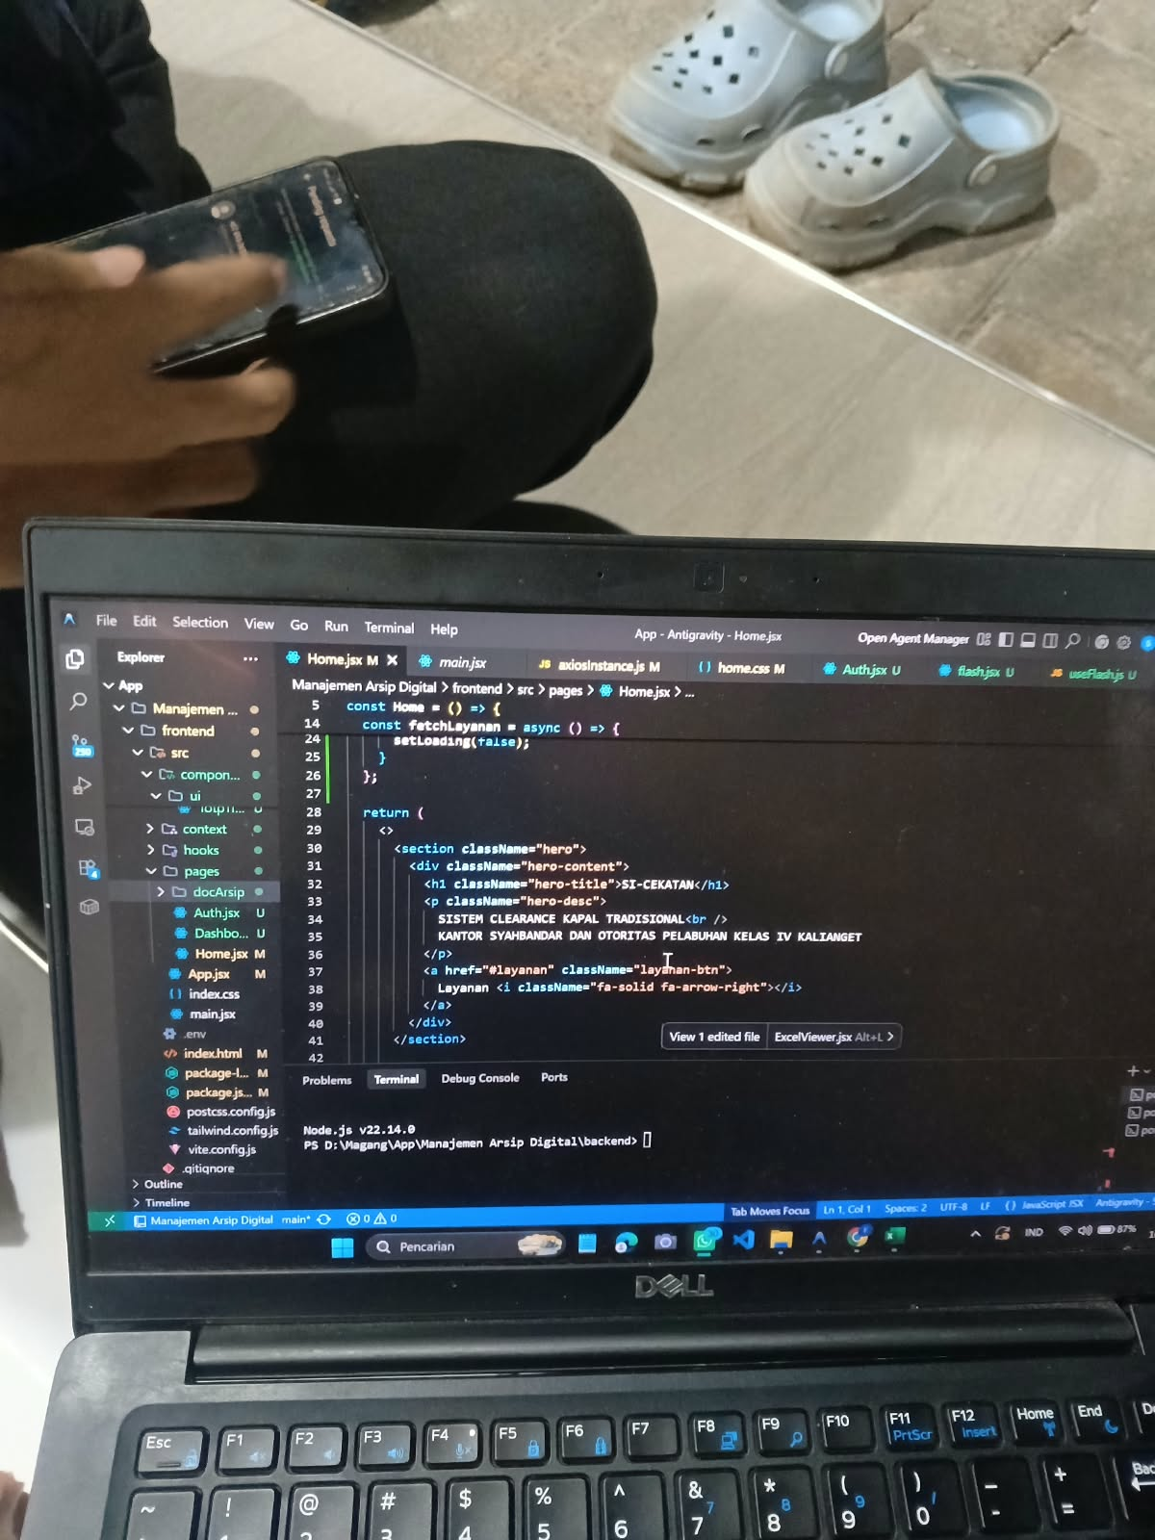
3.3 Pengembangan Halaman Login dan Register (11 Agustus 2026)
Kegiatan dilanjutkan dengan melakukan setup dan pengembangan halaman Login dan Register pada frontend, termasuk pengaturan form autentikasi, state, input, dan validasi, serta tampilan antarmuka agar proses masuk dan pendaftaran pengguna dapat berjalan sesuai kebutuhan sistem. Implementasi dilakukan pada komponen Auth.jsx, mencakup pengiriman data login ke backend, penyimpanan token dan data pengguna pada localStorage, serta pengalihan halaman (redirect) sesuai dengan peran (role) pengguna yang berhasil masuk ke sistem.
Kegiatan ini sesuai dengan mata kuliah Workshop Pemrograman Web.
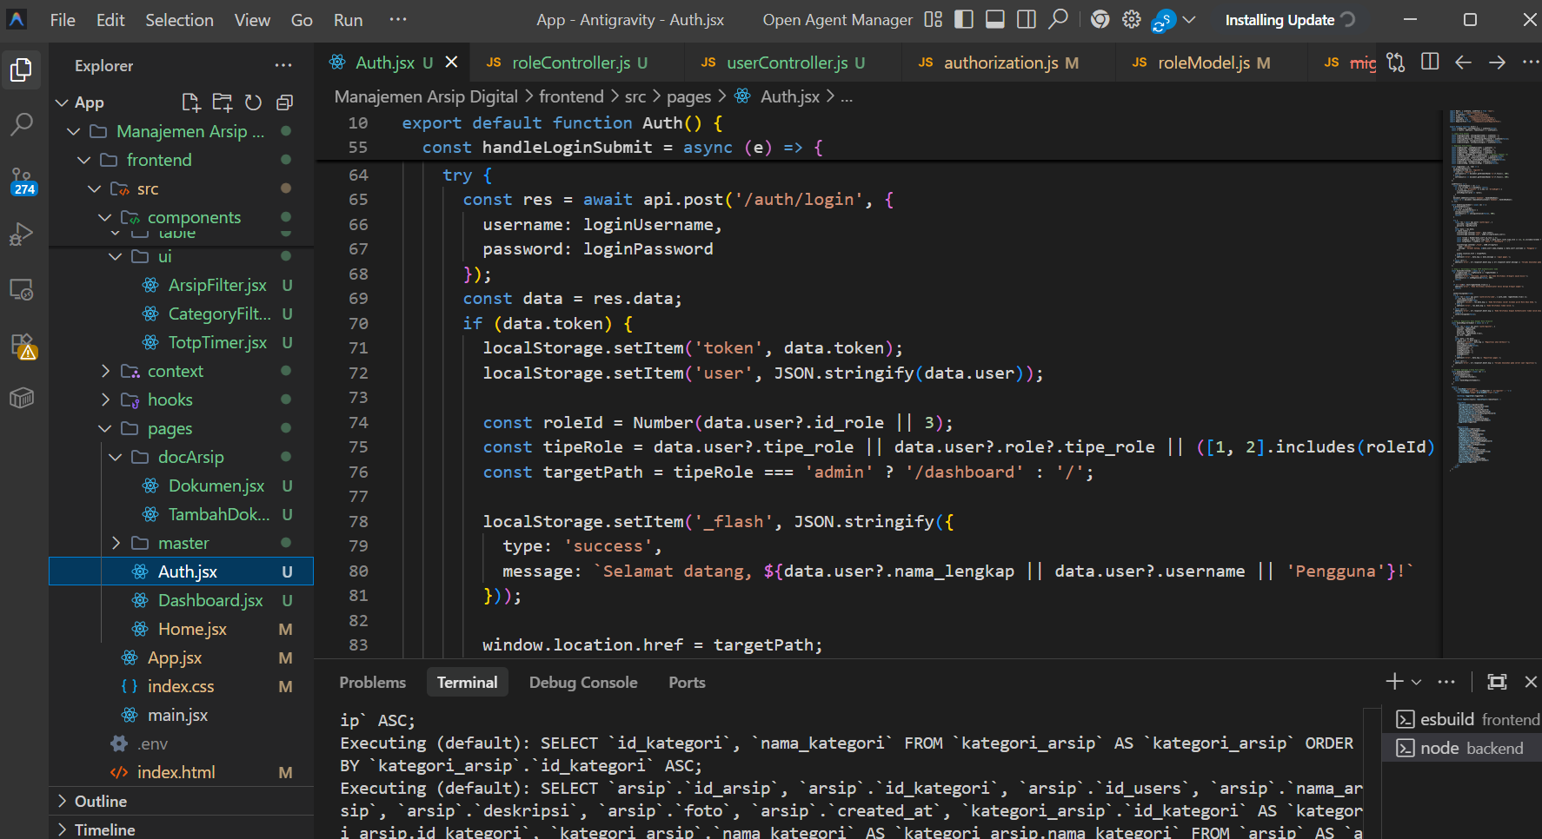
3.4 Setup dan Desain Tampilan Dashboard Berdasarkan Role (12 Agustus 2026)
Pada hari ketiga, dilakukan pengaturan (setup) dan perancangan desain tampilan dashboard agar fleksibel dan sesuai dengan kebutuhan pengguna. Kegiatan meliputi pendeklarasian state statistik dashboard seperti total dokumen, dokumen hari ini, total kategori, dan total pengguna, yang selanjutnya ditampilkan melalui komponen MetricCards, MonthlyBarChart, dan CategoryDoughnutChart. Dashboard dirancang agar dapat menampilkan data secara relevan sesuai dengan peran (role) pengguna yang sedang aktif.
Kegiatan ini sesuai dengan mata kuliah Workshop Desain Web.
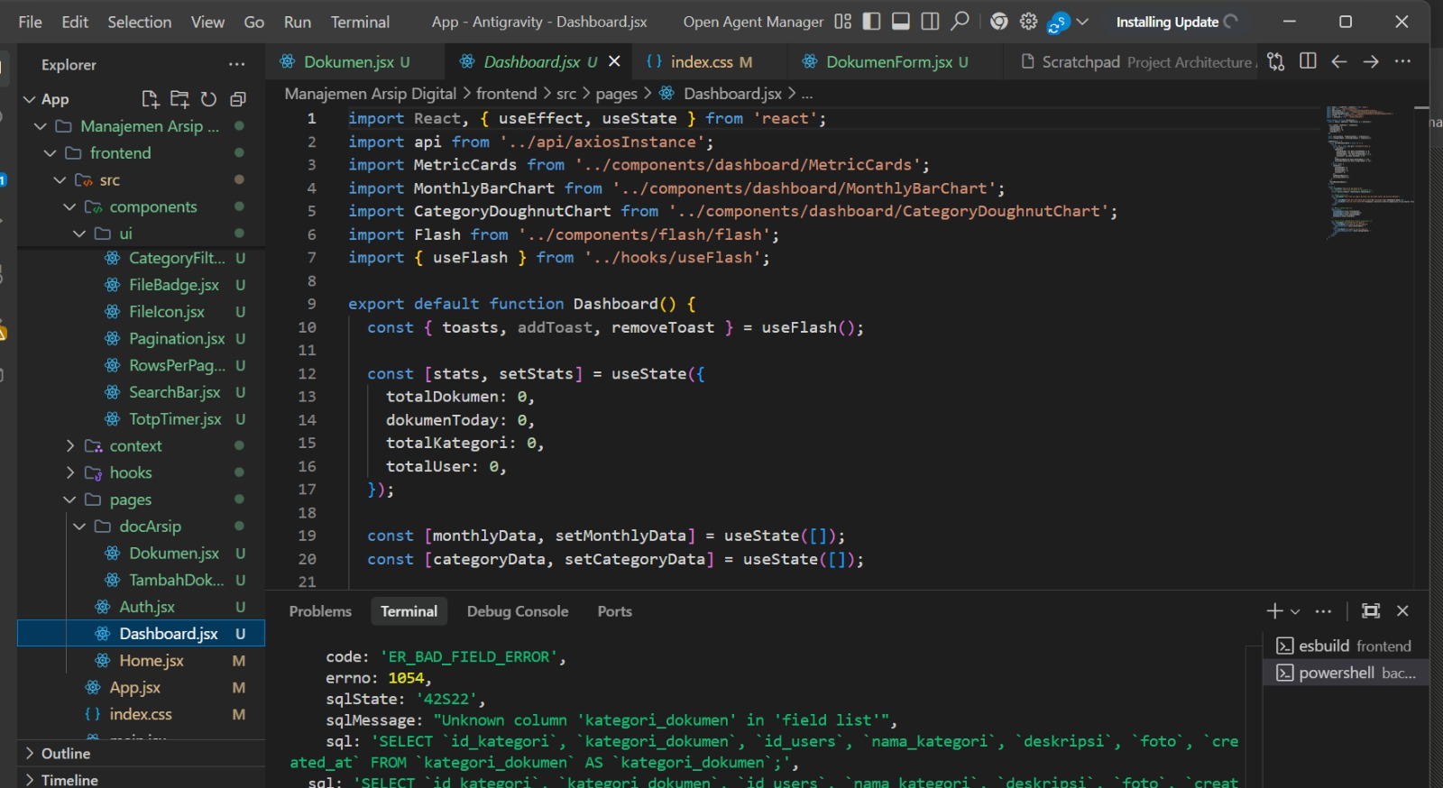
3.5 Pengembangan Halaman Administrasi Pengelolaan Arsip (13 Agustus 2026)
Kegiatan dilanjutkan dengan mengembangkan halaman administrasi untuk pengelolaan arsip, meliputi tampilan daftar dokumen, pencarian dan penyaringan data, informasi pengunggah, serta pengelolaan arsip lainnya, agar proses administrasi dokumen dapat dilakukan secara terstruktur dan mudah dipantau. Halaman ini menampilkan kolom nama dokumen beserta kategori, pengunggah, tanggal terbit, ukuran berkas, dan waktu unggah, dilengkapi dengan filter kategori utama, sub arsip, dan filter tanggal.
Kegiatan ini sesuai dengan mata kuliah Workshop Desain Web.
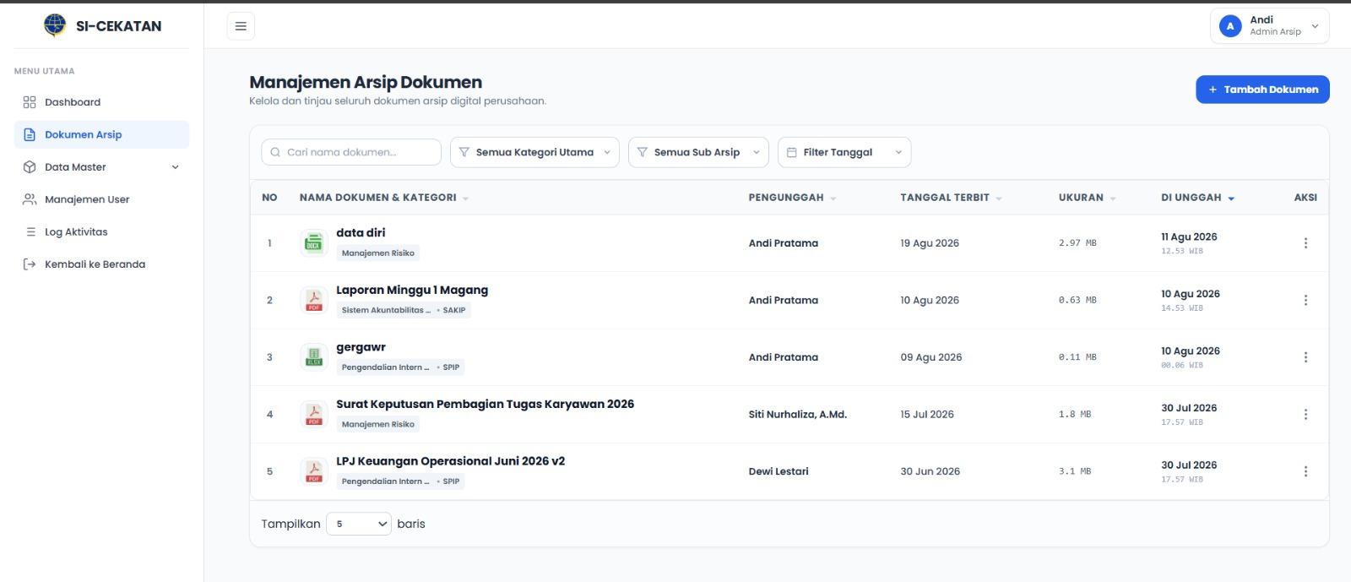
3.6 Konfigurasi Filter Tanggal Diunggah dan Tanggal Terbit (14 Agustus 2026)
Pada hari terakhir minggu ini (Jumat), dilakukan penyiapan konfigurasi filter tanggal berdasarkan tanggal diunggah dan tanggal terbit, termasuk pengaturan rentang tanggal serta pilihan periode cepat, agar proses pencarian dan penyaringan dokumen dapat disesuaikan dengan kebutuhan pengguna. Konfigurasi ini menyediakan dua mode filter (Tgl Diunggah dan Tgl Terbit), kolom Dari Tanggal dan Sampai Tanggal, serta pilihan cepat berupa Hari Ini, 7 Hari Terakhir, dan Bulan Ini, sehingga pengguna dapat menyaring data dokumen dengan lebih cepat dan fleksibel.
Kegiatan ini sesuai dengan mata kuliah Workshop Desain Web.
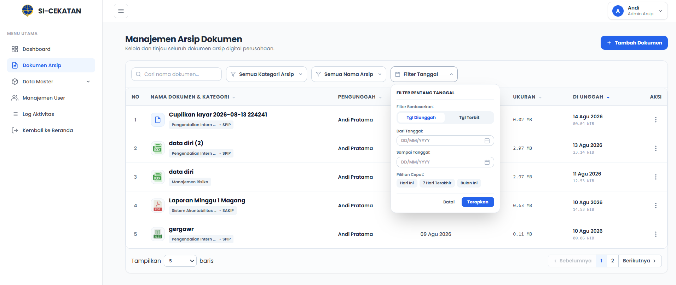
BAB IV. TEKNOLOGI YANG DIGUNAKAN
Berikut adalah stack teknologi yang digunakan dalam pengembangan modul Manajemen Arsip Digital pada minggu ini:
Kategori | Teknologi / Library | Fungsi
Frontend | React.js (Vite) | UI Framework
Frontend | Tailwind CSS | Styling Komponen
Frontend | React Router | Navigasi Halaman
Frontend | React Context API | Manajemen State Autentikasi & Role Pengguna
Backend | Node.js + Express.js | REST API Server
Backend | MySQL | Penyimpanan Data Dokumen & Pengguna
Lain-lain | VS Code | IDE Pengembangan

BAB V. KENDALA & SOLUSI
1. Kendala yang Dihadapi
Selama minggu ini, beberapa kendala teknis ditemui dalam proses pengembangan:
a. Pengalihan halaman (redirect) berdasarkan role pengguna setelah login sempat tidak konsisten ketika data role dari backend belum lengkap.
b. Query pengambilan data dashboard sempat mengalami galat (error) akibat ketidaksesuaian nama kolom pada tabel kategori dokumen.
c. Penataan komponen filter tanggal pada halaman Dokumen Arsip memerlukan penyesuaian agar tidak tumpang tindih dengan komponen filter lainnya.
2. Solusi yang Diterapkan
Untuk mengatasi kendala di atas, langkah-langkah berikut telah diambil:
a. Menambahkan nilai default pada penentuan roleId dan tipeRole agar proses redirect tetap berjalan konsisten meskipun data dari backend belum lengkap.
b. Melakukan pengecekan dan penyesuaian nama kolom pada query database sesuai dengan struktur tabel yang sebenarnya.
c. Mengatur ulang tata letak komponen filter menggunakan dropdown terpisah agar setiap filter dapat ditampilkan dan digunakan tanpa saling tumpang tindih.
BAB VI. PENUTUP
1. Kesimpulan
Kegiatan magang pada minggu ini (10 – 14 Agustus 2026) telah berjalan dengan baik dan produktif. Setup halaman akses umum, pengembangan halaman Login dan Register, penyusunan tampilan dashboard berbasis role, pengembangan halaman administrasi arsip dokumen, serta konfigurasi filter tanggal berhasil dilaksanakan sesuai dengan rencana. Seluruh kegiatan tersebut berkontribusi pada kemajuan pengembangan modul Manajemen Arsip Digital pada sistem SI-CEKATAN di KSOP Kelas IV Kalianget.
2. Saran
Untuk meningkatkan kualitas sistem lebih lanjut, disarankan agar fitur autentikasi dan hak akses berdasarkan role diuji secara menyeluruh dengan berbagai skenario pengguna. Selain itu, koordinasi rutin dengan staf KSOP terkait kebutuhan pengelolaan arsip perlu terus dilakukan agar hasil pengembangan sesuai dengan kebutuhan pengguna di lapangan.

